没有反对派的日子

[有理儿有面](javascript:void(0);)

**有理儿有面**

微信号 youli-youmian

功能介绍 你说是不是

2020-12-06[原文](https://mp.weixin.qq.com/s?__biz=Mzg3MjEyMTYyNg==&mid=2247518677&idx=2&sn=4ec03516726a31c22c92a6bbcb3bb31b&chksm=cef6dda0f98154b6ed5b6efd9150312934d6f9de090750a65bfca3a3b1f151b0f11f5e487412&scene=27#wechat_redirect&cpage=54) 发表于

收录于合集





**全文共1073字，图片1张，预计阅读时间为4分钟。**



▼

作者：前港府新闻处助理处长 麦国华

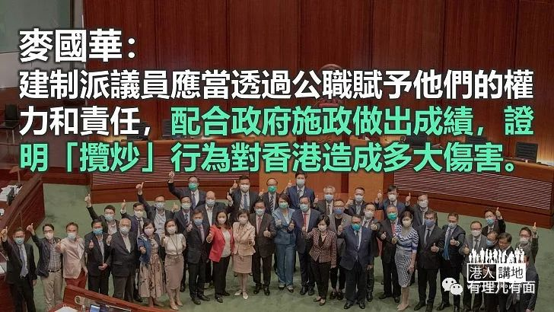

社会没有了暴力的黑衣人、嚣张的港独分子、激进的反建制政客，虽然疫症猖獗，日子总算太平。起码人们外出饮食和活动，不用再担心黑暴在哪里打砸烧，就只须看新冠肺炎的脸色。烦恼给扫进地毡底下，家里自然干净一点。

这星期，反建制力量已全面撤出立法会，亲建制的文宣网站充满一片揶揄声，高唱“小凤姐”的名曲《喜气洋洋》，很有胜利解放的意味。

倒是建制派议员显得谨慎。“班长”廖长江说要当“忠诚反对派”，其他人咬牙切齿地说不做橡皮图章，立法会不会是一言堂，必定会负起监察政府的责任。建制派的宣言惹来左中右政论狠批，这样说来岂不是承认以往那么多年他们都没做好监察政府的工作，没有是其是、非其非。

政治一向是恼人的，看似小心翼翼、颇为得体的说法依然会被找着小辫子。建制派发言的对象明显不过，只是拿着选票的市民，选举经验告诉他们，选举中一面倒撑政府的候选人通常不会有好结果。若选不上的话，无论你是多忠诚的建制派，最后也派不上用场。

多年地方选举中，建制派和泛民支持者的比例大致维持四成半对五成半之间。议会内，正反力量却往往由少数派主导，多数派经常被牵着鼻子走，处于下风，不断被迫着就议题辩解，只管说政府没错，很少能说服大众认同反对派的立场会对社会造成损害，归根结柢，还是碍着民意这座大山。

现在攻的一方突然撤兵，守的拿着盾牌空瞪眼，箭也不知射向谁。城池好像保住了，民意却不会自动过档给建制派，建制派反而要为身份定位问题苦恼。

得认清楚，建制力量除建制内任公职者外，还有爱国爱港的市民，以及传统和新媒体的舆论领袖。

政争最激烈的时候，维护建制派的主力是这批市民，不是议员。他们义无反顾地顶着压力甚至暴力，发声支持特区和国家，到现在反建制势力给压下去，他们同样可能丧失方向感，部分更会把矛头转向政府，情况不容忽视。

建制派议员长远应当争取大众选民支持，但眼前要做的，不是要取悦反对他们的选民，更不应跳上“音乐篷车”当反对派，一味批评政府。他们的选择不多，但可以疏导亲建制支持者的情绪，透过公职赋予他们的权力和责任，以至个人的影响力，配合政府施政做出成绩，证明反建制派把持的“揽炒”行为对香港造成多大伤害，用实效说明香港要前行，不能倒着走。安内攘外，没有同心的团队，谈论攻或守都不过是废话。做反对派，不管忠诚或虚伪，都不可能是建制派杯茶。垃圾灰尘只不过扫在地毡下面，随时可以再翻出来。

原文转载自《信报》 2020年12月4日





**关注公众号：**

**有理儿有面**

**理   性｜   揭   秘｜   探   讨**







### 精选留言

用户设置不下载评论